Муниципальное бюджетное дошкольное образовательное учреждение
детский сад «Теремок»
п.Борисоглебский, Ярославская область

Проект для детей средней - старшей группы

«Лен в поле уродился — в каждом доме пригодился»

Автор – составитель:Сальникова Н.А.

Реализация проекта: Сальникова Н.А.

Помаз А.М.

Проект для детей средней - старшей группы

«Лен в поле уродился — в каждом доме пригодился»

Тип проекта: познавательно – творческий, художественно-речевой.
Участники проекта: дети средней - старшей группы, воспитатели, родители.
Актуальность:Недостаточные, малочисленные знания детей о росте технических растений (льне), о фазах роста, о том, как убирают и обрабатывают лен, что из него получают. У детей также беден словарный запас. Поэтому, идея организации проекта в группе показалась актуальной и нужной детям.
Цель проекта:
Познакомить детей с традиционной сельскохозяйственной культурой – льном.
Задачи:
1. Формировать у детей представление о выращивании и обработке льна; об изготовлении льняной ткани в прошлом и в настоящее время.
2. Обогащать и активизировать словарь детей: «народный костюм» и «лен», «домотканая ткань», «холст», «рушник».Развивать любознательность и воображение, мелкую моторику рук, творческие способности, память.
3. Воспитывать интерес к народному быту.
Участники проекта: Дети средней-старшей группы МБДОУ детский сад «Теремок», родители воспитанников, воспитатели группы.
Продолжительность проекта: неделя, проект краткосрочный.
Ожидаемый результат:
- Расширение знаний детей о росте льна, оспособе уборки, связывания в сноп, получения нити, ткани.
- Обогащение предметной среды группы.
- Улучшение взаимоотношений между взрослыми и детьми, детьми между собой.
- Повышение уровня нравственно-эстетической воспитанности детей.

Работа с родителями

- Расширять представления родителей о жизни детей в детском саду, через консультацию для родителей (папка передвижка).
- Помочь родителям развить у детей познавательный интерес к разным областям знаний.
- Сформировать навыки сотрудничества.
- Принимать участие в делах детей, разделять их радости и переживания.

Этапы реализации проекта
1 этап.
Обсуждение целей и задач проекта, выяснение возможностей, средств, необходимых для реализации проекта;
Составление плана работы;
Подбор методической, художественной литературы, иллюстративного, музыкального материала по теме проекта;
Подбор материала для изобразительной и продуктивной деятельности.

2 этап.
Практическая часть. Тематическое планирование к проекту «Лен в поле уродился — в каждом доме пригодился» в средней-старшей группе

период | Совместная деятельность взрослого и детей с учетом интеграции образовательных областей. И взаимодействие с родителями. | Цель
понедельник | - ФЦКМ (расширять представление детей о льне)  - Беседа с детьми «Что такое лён», «Как его выращивают».  - Знакомство с пословицами про лен  - Чтение сказки «Лён» Г.Х.Андерсен  - Пальчиковые игры  - Хороводная игра – имитация «Лён»  - Д.И. «Найди вещь», «Подбери предметы по картинке»  - Рисование «Цветная поляна» | Предполагаю познакомить детей с историей происхождения льна, закрепить понятия о поле, о растениях, которые там растут; познакомить со льном, обратить внимание на его строение (чем отличается ото ржи), показать его значение для человека. Развивать интерес, мелкую моторику рук, память, внимание, речь, мышление.
вторник | - Беседа с детьми «Как собирают семена льна?»  - Развитие речи (Обучение грамоте по плану)  - Загадки про лен  - Пальчиковые игры (Цветочки на полянке)  - Раскраски.  - Д.И. «Составь узор», «Сложи картинку»  - П.И. «Найди свой домик» | Предполагаю продолжать знакомить детей с происхождением льна, его сборке. Рассмотреть на ленте времени сборку льна. Продолжать развивать речь, память, внимание.
среда | - Беседа с детьми «Из чего получают волокна для льняных ниток?»  - Д.И. «Что сначала, что потом»  - П.И. «Ленок»  - Аппликация «Цветы полевые» коллективная работа  - Пословицы и приметы про лен  - Развитие речи «Составление рассказа по картинке овыращивании и обработке льна» | Предполагаю развивать умение составлять небольшие связные рассказы по картинке о льне;формировать умение образовывать имена существительные в форме множественного числа родительного падежа, учить образовывать слова при помощи суффикса;активизировать пассивный и активный словарь детей.Вызвать интерес к созданию книжке про лён.
четверг | - Беседа про маму «Как собирают волокна льна».  - Рисование «Украшаем платок»  - ФЭМП (по плану)  - П.И. «Цветки на полянке»  - Д.И. «Что изменилось?»  - Художественно – продуктивная деятельность в читательском уголке по желанию детей. | Предполагаю подводить детей к пониманию, что нужно помогать родным людям и дарить им свою любовь; учить детей рассказывать о своей помощи в своей семье; развивать связную речь, мышление. Учить детей рисовать нетрадиционным способом – вилкой, передавать в рисунке характерные особенности цветов.
пятница | - Беседа с детьми: «Рубашка в поле выросла»  - Конструирование «Опыт с тканью»  - Д.И. «Четвертый лишний».  - П.И. «Лен», «Ленок»  - Консультация для родителей «Экологическое воспитание дошкольников»  - Чтение сказки К.Ушинского «Как рубашка в поле выросла» | Предполагаю формировать у детей представление о том, как появляетсяодежда. Показать опыт с детьми из ткани. Знакомить родителей с экологическим воспитанием дошкольника (папка передвижка). Составить вместе с детьми книжку про лен.

3этап:
Подведение итогов проведенной работы.
Создание книжки о выращивании льна.
Выставка поделок детей.

Вывод: В ходе реализации проекта «Лен в поле уродился — в каждом доме пригодился» предполагаемые результаты были достигнуты:
- В результате проекта дети познакомились с историей происхождение льна
- Детьми были созданы творческие работы
- Родители воспитанников познакомились с информацией о жизни детей в ДОУ
- Была изготовлена с детьми книжка о происхождении льна.

Индивидуальная работа:
Закрепление, составление рассказа по схеме про выращивание льна.
Развитие мелкой моторики рук (аппликация – катание шариков из бумаги)
Рисование по желанию детей (закрепление уверенности, самостоятельности и аккуратности)

Список литературы: https://www.maam.ru/detskijsad/-len-v-pole-urodilsja-v-kazhdom-dome-prigodilsja.html
https://nsportal.ru/detskiy-sad/regionalnyy-komponent/2018/09/03/proekt-vo-sadu-li-v-ogorode-len
https://infourok.ru/proekt-detyam-o-tkanyah-1310772.html
http://rodnaya-tropinka.ru/iz-chego-sdelana-odezhda-kak-rubashka-v-pole-vy-rosla/
https://www.maam.ru/detskijsad/zanjatie-ruskaja-izba.html
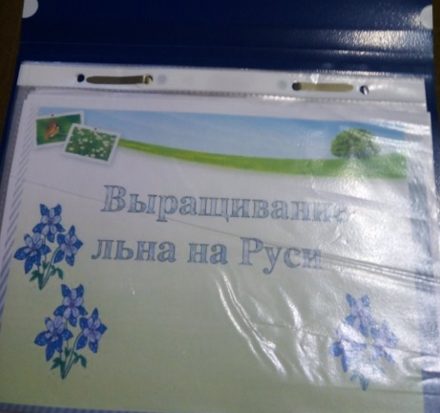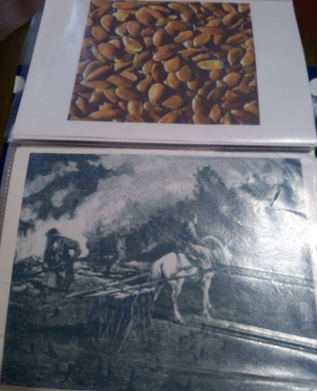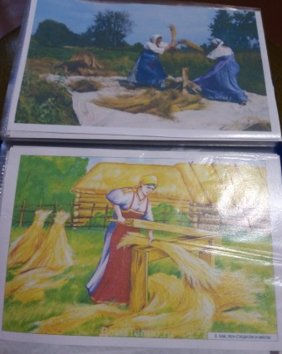
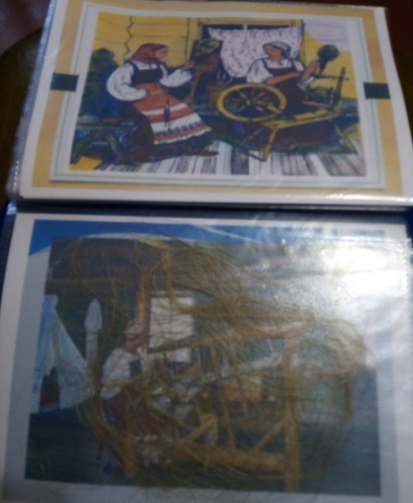
И на этот 2019-2020г.г. уже запланирован проект «Как рубашка в поле выросла». Планируется совместно с детьми и их родителями смастерить макет выращивания льна и смастерить свой ткатский станок.
Вывод:
Предполагается вновь с детьми вспомнить пройденные конспекты + новые интересные и при этом закрепить пройденный материал.

